Documento de Arquitetura

Gestão de Inventário - GIN

Histórico

Data | Versão | Responsável | Alteração
18/07/2016 | 0.1 | Rogério Carvalho. | Criação do documento.

Introdução
Este documento tem o objetivo de descrever a arquitetura do sistema de Gestão de Inventário (GIN). Nele estão presentes informações estruturais da aplicação, necessárias ao bom entendimento da disposição organizacional do mesmo. Nele consta a descrição de metas, restrições, padronização e visão geral da arquitetura da arquitetura deste sistema.
Sendo assim, este documento é, principalmente destinado aos projetistas, desenvolvedores, engenheiro de testes, analista de requisitos, administrador do SGBD e analista de negócio. Adicionalmente este documento pode ser utilizado como fonte de prioridades e encontra-se disponível a todos os envolvidos no processo de desenvolvimento deste sistema.

Representação Arquitetural
O padrão escolhido para o desenvolvimento deste projeto foi o MVC (do inglês, Model-Vision-Control). O MVC visa separar a lógica de negócio da interface com o usuário; logo isso permite que os desenvolvedores possam mudar facilmente cada parte, sem afetar as demais.
O modelo MVC organiza o sistema por meio de atribuição de responsabilidades bem definidas: modelo, responsabilidade pela representação dos dados e regras de negócio; visão, meio de iteração e apresentação dos dados ao usuário final; e controle, responsável pelo gerenciamento entre o modelo e a visão.
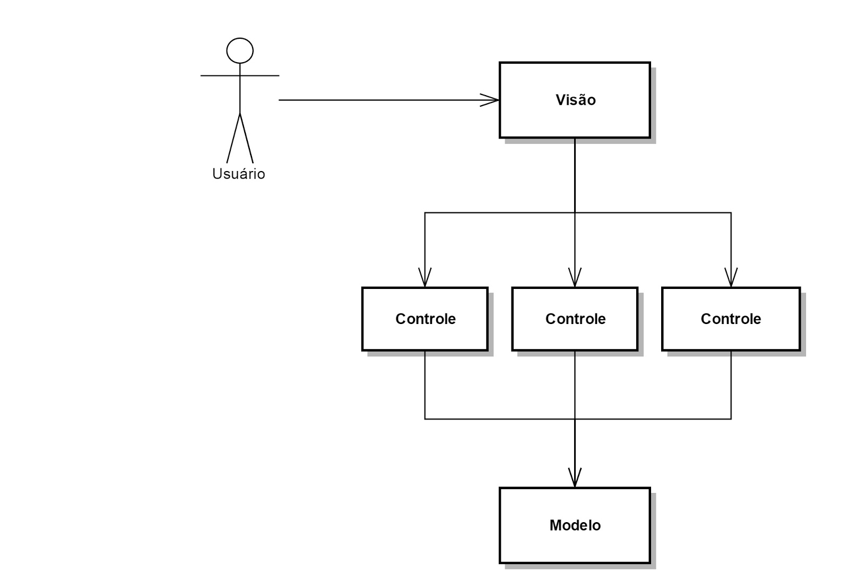
Figura 1 - Representação do Modelo MVC

Tecnologias utilizadas

Spring MVC, Spring Security, Spring Boot, JSP, Bootstrap, Jquery. Hibernate, Postgresql.

Diagramas de Caso de Uso
Os casos de uso deste sistema são listados a seguir.
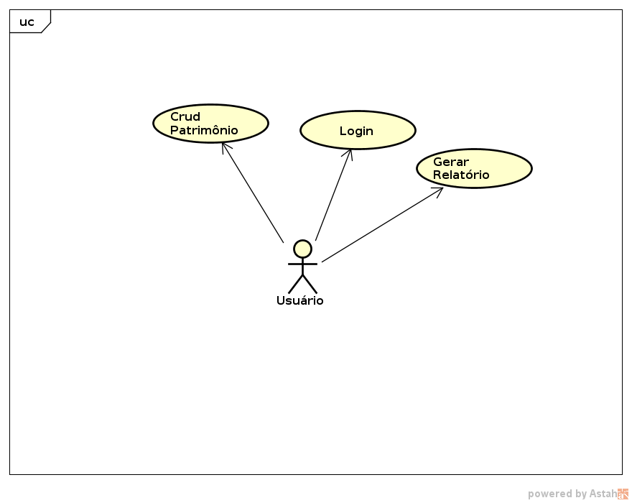
Figura 2 - Casos de Uso

Visão Lógica

Visão Geral
Uma descrição da visualização lógica da arquitetura descreve as classes mais importantes, suas organizações nos pacotes de serviço e subsistemas, e a organização desses subsistemas em camadas. Também descreve as realizações de casos de uso mais importantes como, por exemplo, os aspectos dinâmicos da arquitetura. Os diagramas de classe podem ser incluídos para ilustrar os relacionamentos entre as classes, subsistemas, pacotes e camadas arquitetonicamente significantes.
Abaixo é apresentado a disposição geral da Visão Lógica.

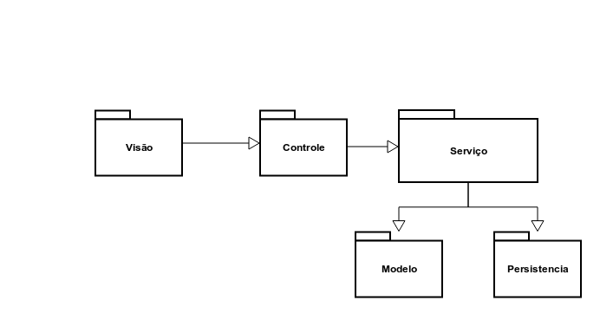
Figura 3 - Visão Lógica do GIN

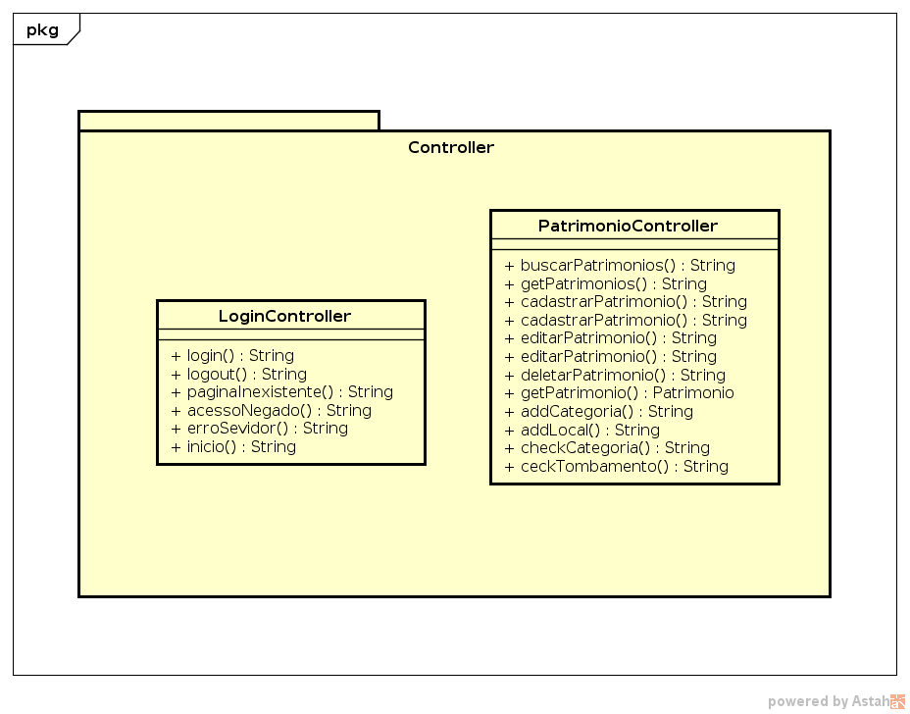
Projeto de Design de Pacotes importantes arquiteturalmente

Pacotes de Controles

Figura 4 - Estrutura internas das classes do Pacote de Controle

Pacotes de Serviços

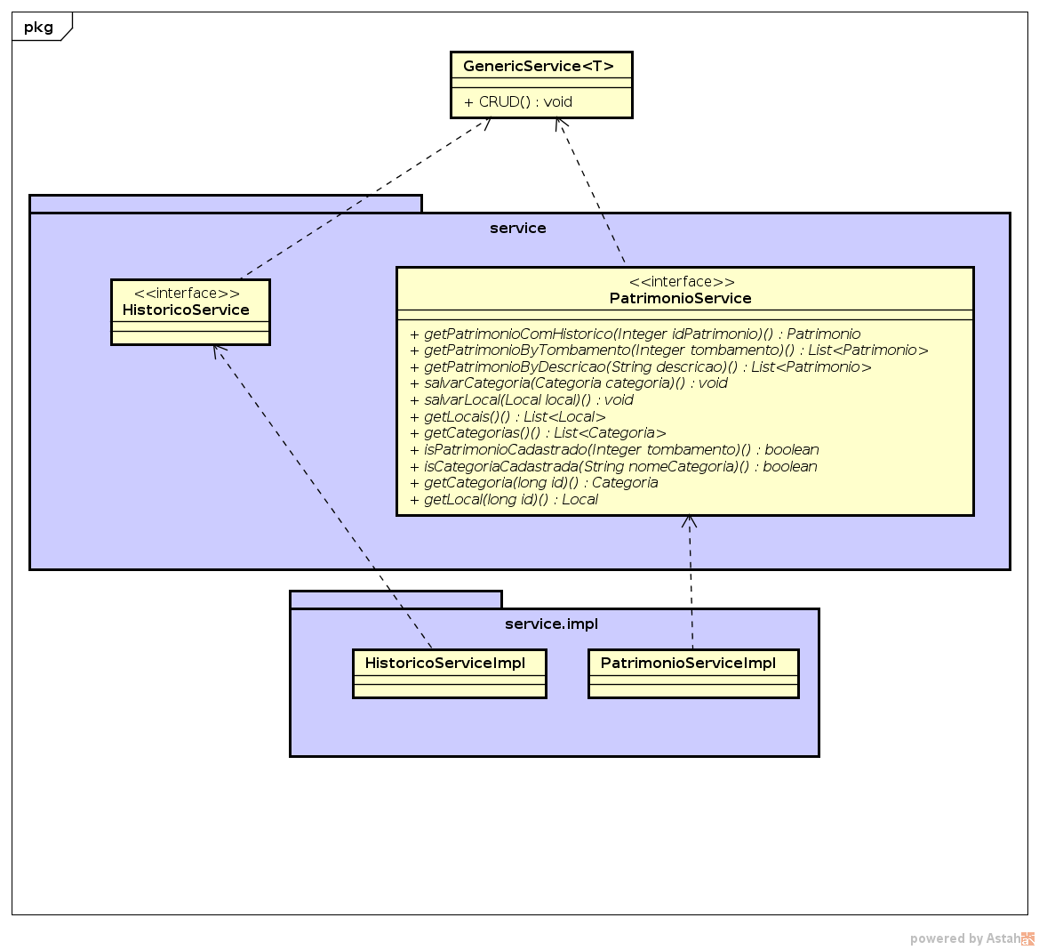
Figura 5 - Estrutura internas das classes do Pacote de Serviços

OBS: Por questões arquiteturais o pacote que service.impl é responsável por realizar a persistência dos dados.

Pacotes de Modelo
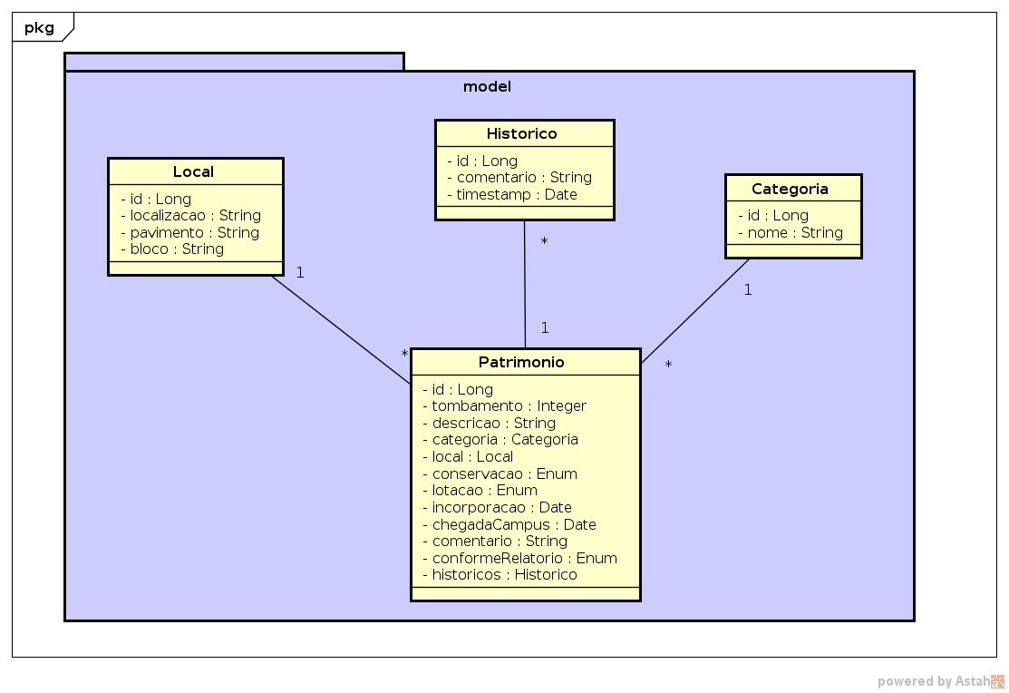
Figura 6 - Estrutura internas das classes do Pacote de Modelo

7 Visão de Implementação
Esta seção apresenta a visão de implementação, representada na Figura 7. Na figura é apresentado os pacotes (5) pacotes idealizados para o projeto. A seguir, cada pacote é detalhado com base em suas características e responsabilidades.
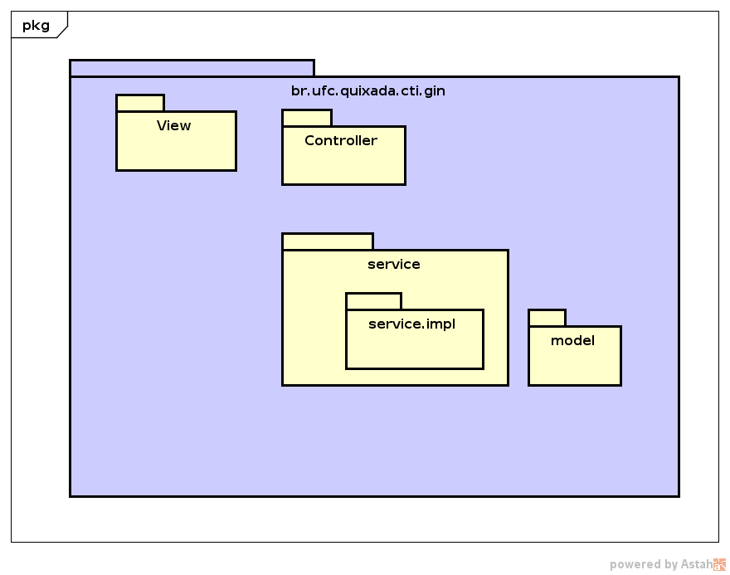
Figura 6 - Visão de Implementação do GIN

A visualização lógica do Sistema GIN é composta de 5 pacotes principais:
- View: contém as views pelas quais os agentes utilizam para se comunicarem com o Sistema: Estas views são utilizadas para suportar a criação e manutenção dos perfis e dados persistentes no sistema e impressão de relatórios.
- Controller: contém as classes de controle e faz a comunicação entre a visão e os serviços
- Service/ServiceImpl: responsável pela implementação das regras de negócio implementação de persistência.
- Model: responsável pela representação das classes de entidades de negocio.

8 Visão de Implantação
Fornece uma base que permitirá compreender a distribuição física do sistema em um conjunto de nós de processamento. É usada no fluxo de trabalho Análise e Design e ilustra a distribuição do processamento, realizado por meio de um conjunto de nós do sistema, incluindo a distribuição física dos processos e threads.

O sistema será executado em um servidor de aplicação provido e gerenciado pela Universidade Federal do Ceará – campus Quixadá, e os dados serão armazenados e gerenciados por um Sistema de Gerenciamento de Banco de Dados, SGDB, Postgresql, que também é gerenciado pela universidade. O cliente fará operações na aplicação através de um navegador web. O diagrama a baixo descreve a visão de implantação do sistema.

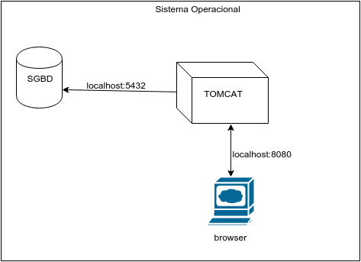
Figura 12 - Visão de Implantação do GVP

9 Atributos de Qualidade

Extensibilidade - Capacidade que o sistema tem em crescer pela adição de novos componentes. O Sistema foi desenvolvido implementado as funcionalidades prioritárias para o cliente porém o mesmo foi projetado para que novos componentes possam ser adicionados através do uso de interfaces e camadas bem divididas.

